江山重工集团 招聘简章及需求计划
江山重工集团是中国兵器工业集团直属子集团，我国重要的火箭炮武器研发制造基地，国家重点军品科研生产双保企业。
公司始建于1969年, 总部位于湖北省襄阳市高新区。公司现有资产总额17亿元，在职员工2100余人，其中享受国务院政府特殊津贴5人，湖北省突出贡献中青年专家3名，中国兵器首席技师1人，中国兵器科技和关键技能带头人9名，高级及以上职称专业技术人员138名，技师、高级技师156名。公司建有杨叔子院士工作站、博士后科研工作站以及3个技能大师工作室。
公司成立40多年来潜心科技研究，广纳天下英才，致力事业拓展，已形成八大系列产品，获得国家级科技进步奖20余项，先后参加了国庆35周年、50周年、60周年阅兵大典，成为我国陆军远程打击、高效毁伤的王牌主战装备。在履行军工国企职责的同时，公司长期坚持“保军转民、寓军于民”，利用雄厚军工技术开发民用产品，积极融入地方经济和优势企业产业链，先后在襄阳市组建了专用车公司、汽车变速箱公司、液压科技公司和华科数字设备公司等多个专业化子公司。“十三五”期间公司将继续加强民品的产业化推进，积极融入兵器集团公司优势产业链和区域经济中快速发展，实现军民品的协调可持续发展。
★住房待遇
住房：硕士及以上学历公司为其申请襄阳市“隆中人才公寓”一套；紧缺专业博士研究生，公司提供90平米住房一套 补贴：本科生公司发放2-3万元购房补贴，襄阳市政府发放2.52万元；硕士研究生公司发放4-6万元购房补贴，襄阳市政府发放7.2万元；博士研究生襄阳市政府发放10.8万元;
★平台支撑
公司拥有湖北省级技术中心、火箭炮武器研发中心，建有杨叔子院士工作站、博士后科研工作站等科技研发工作平台。
★居住条件 大学生公寓，两人一间，设有独立卫生间，配置有无线wifi、空调、电视、热水器等生活设施以及乒乓球台、羽毛球场、篮球场等公共设施。
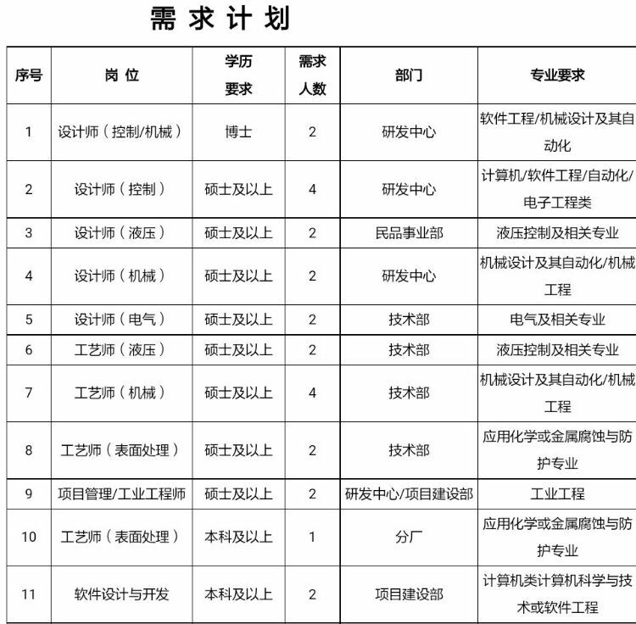

传真：0710-3347678 电话：0710-3347704
邮箱：jsrlzyb@163.com并抄送至zho529462@163.com。
详情请登录http://www.91boshuo.com/zhaopin/11140.html。
网址：www.jszgjt.net 地址：湖北省襄阳市追日路5号

